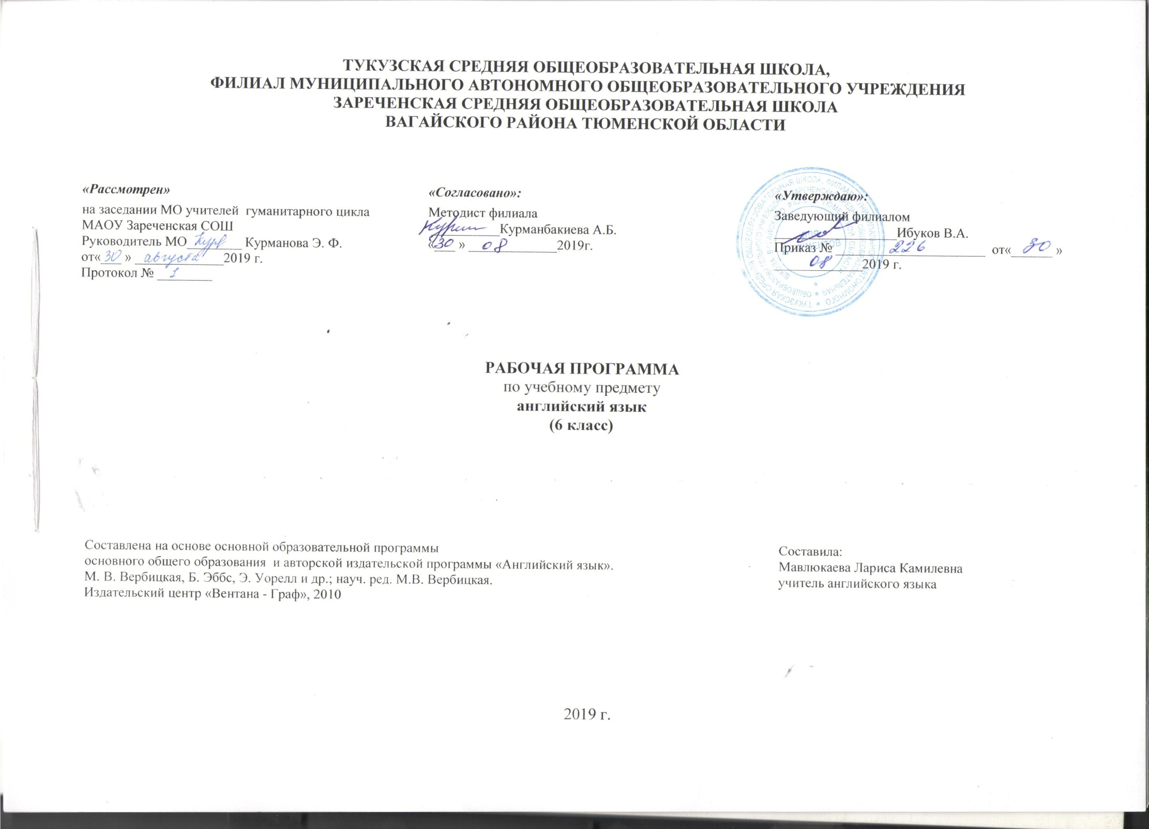I. ПЛАНИРУЕМЫЕ РЕЗУЛЬТАТЫ ОБУЧЕНИЯ
Личностные результаты:
1. формирование основ российской гражданской идентичности, чувства гордости за свою Родину, российский народ и историю России, осознание своей этнической и национальной принадлежности; формирование ценностей многонационального российского общества; становление гуманистических и демократических ценностных ориентаций;
2. формирование целостного, социально ориентированного взгляда на мир в его органичном единстве и разнообразии природы, народов, культур и религий;
3. формирование уважительного отношения к иному мнению, истории и культуре других народов;
4. овладение начальными навыками адаптации в динамично изменяющемся и развивающемся мире;
5. принятие и освоение социальной роли обучающегося, развитие мотивов учебной деятельности и формирование личностного смысла учения;
6. развитие самостоятельности и личной ответственности за свои поступки, в том числе в информационной деятельности, на основе представлений о нравственных нормах, социальной справедливости и свободе;
формирование эстетических потребностей, ценностей и чувств;
7. развитие этических чувств, доброжелательности и эмоционально-нравственной отзывчивости, понимания и сопереживания чувствам других людей;
8. развитие навыков сотрудничества со взрослыми и сверстниками в разных социальных ситуациях, умения не создавать конфликтов и находить выходы из спорных ситуаций;
9. осознание иностранного языка как средства международного межкультурного общения, сближающего людей, обеспечивающего дружеские контакты и деловое взаимодействие, расширяющего познавательные возможности, востребованность и мобильность человека в современном мире;
10. формирование представлений о мире, как о многоязычном, поликультурном, разнообразном и вместе с тем едином сообществе, открытом для дружбы, взаимопонимания, толерантности и уважения людей друг к другу;
Метапредметные результаты:
1. овладение способностью принимать и сохранять цели и задачи учебной деятельности, поиска средств ее осуществления;
2. освоение способов решения проблем творческого и поискового характера;
3. формирование умения планировать, контролировать и оценивать учебные действия в соответствии с поставленной задачей и условиями ее реализации; определять наиболее эффективные способы достижения результата;
4. формирование умения понимать причины успеха/неуспеха учебной деятельности и способности конструктивно действовать даже в ситуациях неуспеха;
5. освоение начальных форм познавательной и личностной рефлексии;
6. овладение навыками смыслового чтения текстов различных стилей и жанров в соответствии с целями и задачами; осознанно строить речевое высказывание в соответствии с задачами коммуникации и составлять тексты в устной и письменной формах;
7. готовность слушать собеседника и вести диалог; готовность признавать возможность существования различных точек зрения и права каждого иметь свою; излагать свое мнение и аргументировать свою точку зрения и оценку событий;
8. определение общей цели и путей ее достижения; умение договариваться о распределении функций и ролей в совместной деятельности; осуществлять взаимный контроль в совместной деятельности, адекватно оценивать собственное поведение и поведение окружающих;
9. готовность конструктивно разрешать конфликты посредством учета интересов сторон и сотрудничества;
умение работать в материальной и информационной среде начального общего образования (в том числе с учебными моделями) в соответствии с содержанием конкретного учебного предмета.
10. развитие социальных умений младшего школьника, необходимых для общения как на родном, так и иностранном языке в пределах доступных и соответствующих возрасту речевых ситуаций, коммуникативных потребностей ребёнка и его языковых способностей;
11. формирование общего кругозора младших школьников с постепенным развитием и усложнением языковой картины окружающего их мира, отражающей явления природы, межличностные отношения, учебную и трудовую деятельность, сферу искусства и культуры;
12. усвоение общеучебных умений и универсальных познавательных действий, к которым относится извлечение информации из материалов на печатных и электронных носителях, преобразование информации из графической формы в текстовую, использование справочной литературы и словарей, поиск информации с использованием ИКТ, индивидуальный поиск решения, парное и групповое взаимодействие в познавательных целях, преобразование информации в целях понимания, коммуникация информации;
сохранение познавательной цели при выполнении учебных заданий с компонентами учебно-познавательного комплекта и перенос сформированных умений, а также универсальных познавательных действий на новые учебные ситуации.
Предметные результаты:
А. В сфере коммуникативной компетенции:
1. языковые представления и навыки (фонетические, орфографические, лексические и грамматические);
говорение (элементарный диалог этикетного характера, диалог в доступных ребёнку типичных ситуациях, диалог с вопросами и побуждением к действию, монологические высказывания с описаниями себя, семьи и других людей, предметов, картинок и персонажей);
2. аудирование (понимание на слух речи учителя и других учащихся, восприятие основного содержания несложных аудиотекстов и видеофрагментов на знакомом учащимся языковом материале);
чтение (воспринимать с пониманием тексты ограниченного объёма, соответствующие изученному тематическому материалу и интересам учащихся с соблюдением правил чтения и осмысленного интонирования);
3. письмо (техника написания букв и соблюдение орфографических правил, опора на образец, письменное заполнение пропусков и форм, подписи под предметами и явлениями, поздравительные открытки, личное письмо ограниченного объёма);
4. социокультурная осведомлённость (англоговорящие страны, литературные персонажи, сказки народов мира, детский фольклор, песни, нормы поведения, правила вежливости и речевой этикет).
Б. В познавательной сфере:
5. формирование элементарных системных языковых представлений об изучаемом языке (звуко-буквенный состав, слова и словосочетания, утвердительные, вопросительные и отрицательные предложения, порядок слов, служебные слова и грамматические словоформы);
6. умение выполнять задания по усвоенному образцу, включая составление собственных диалогических и монологических высказывание по изученной тематике;
7. перенос умений работы с русскоязычным текстом на задания с текстом на английском языке, предполагающие прогнозирование содержания текста по заголовку и изображениям, выражение своего отношения к прочитанному, дополнение содержания текста собственными идеями в элементарных предложениях;
8. умение использовать учебно-справочный материал в виде словарей, таблиц и схем для выполнения заданий разного типа;
осуществлять самооценку выполненных учебных заданий и подводить итоги усвоенным знаниям на основе заданий для самоконтроля.
В. В ценностно-ориентационной сфере:
1. восприятие языка как общечеловеческой ценности, обеспечивающей познание, передачу информации, выражение эмоций, отношений и взаимодействия с другими людьми;
2. ознакомление с доступными возрасту культурными ценностями других народов и своей страны, известными героями, важными событиями, популярными произведениями, а также нормами жизни;
3. перспектива использования изучаемого языка для контактов с представителями иной культуры, возможность рассказать друзьям о новых знаниях, полученных с помощью иностранного языка, вероятность применения начальных знаний иностранного языка в зарубежных турах с родными.
Г. В эстетической сфере:
1. знакомство с образцами родной и зарубежной детской литературы, образцов поэзии, фольклора и народного литературного творчества;
2. формирование эстетического вкуса в восприятии фрагментов родной и зарубежной детской литературы, стихов, песен и иллюстраций;
3. развитие эстетической оценки образцов родной и зарубежной детской литературы, стихов и песен, фольклора и изображений на основе образцов для сравнения.
Д. В трудовой сфере:
1. умение сохранять цели познавательной деятельности и следовать её задачам при усвоении программного учебного материала и в самостоятельном учении;
2. готовность пользоваться доступными возрасту современными учебными технологиями, включая ИКТ для повышения эффективности своего учебного труда;
3. начальный опыт использования вспомогательной и справочной литературы для самостоятельного поиска недостающей информации, ответа на вопросы и выполнения учебных заданий.
II СОДЕРЖАНИЕ УЧЕБНОГО ПРЕДМЕТА
Раздел 1. « Приветствия и представления». Приветствие, знакомство с классом. Знакомство с учебником: обсуждение персонажей учебника.
Раздел 2. «Распорядок дня». Школьные обязанности в разных странах. Жизнь Хогвартов. Каждодневная жизнь. Путешествие во времени.
Раздел 3. «Члены семьи». Происхождение и национальность. Королевская семья.
Раздел 4. «Любимые вещи». Профессии. Хобби. Вещи, которые вы любите и не любите делать.
Раздел 5. «Поговорим о способностях». Способности и таланты. Знаменитые люди с ограниченными возможностями. Жизнь в дикой природе Маугли и Типпи.
Раздел 6. «Жизнь животных». Домашние питомцы. Описание внешности. Московский зоопарк.
Раздел 7. «Открытка из другой страны» Соединенное королевство. Великобритания, Англия. Погода.
Раздел 8. «Каникулы и путешествия». Визит в Лондон. Путешествие в Австралию. Роберт Бернс. Календарь зимних праздников.
Раздел 9. «Традиции и обычаи еды». Традиционные Британские и Российские блюда. Любимая еда. Рецепты.
Раздел 10. «Школьные предметы». Школьная жизнь. Образование в России и Британии. Сочинение.
Раздел 11. «Дом, милый дом». Спальни мечты. Виды домов в Англии. Описание домов и комнат.
Раздел 12. «Покупки». Магазины и товары. Школьная форма.
Раздел 13. «Знаменитые люди». Поговорим о днях рождениях. Леонардо да Винчи. Артур Конан Доиль и Шерлок Холмс. Билл Гейтс.
Раздел 14. «Мир компьютеров». Компьютеры и другие устройства. Правила безопасного интернета. Видео игры.
Раздел 15. «Телевидение». Британское телевидение. Телевидение в России. Дети и телевизор.
Раздел 16. «Мир музыки». Музыка в нашей жизни. Музыка в Британии. Знаменитые композиторы.
III ТЕМАТИЧЕСКОЕ ПЛАНИРОВАНИЕ 6 КЛАСС (102 ЧАСА)
№ | Наименование тем | Количество  часов
1 | «Приветствия и представления» | 6
2 | «Распорядок дня» | 6
3 | «Члены семьи» | 12
5 | «Поговорим о способностях» | 6
6 | «Жизнь животных» | 3
7 | «Открытка из другой страны» | 7
8 | «Праздники и путешествия» | 8
9 | «Традиции и обычаи еды» | 5
10 | «Школьные предметы» | 7
11 | «Дома и Дома» | 7
12 | «Покупки» | 10
13 | «Знаменитые люди» | 5
14 | «Мир компьютеров» | 7
15 | «Смотрим телевизор» | 6
16 | «Мир музыки» | 10
Календарно – тематическое планирование 6 класс
№ п/п | Тема урока | Тип урока | Вид контроля | Дата проведения
 |  |  |  | план | факт
1 | Осмотр достопримечательностей. | Комбинированный | Фронтальный опрос | 3.09
2 | Рэчел и Тревор хотят работать для журнала «The Rap” | Комбинированный | Диалоги по теме | 4.09
3 | Как приветствовать кого-то по-английски. | Комбинированный | Карточки с грамматическим заданием | 5.09
4 | Разделы журнала Forward” | Комбинированный | Заполнение личной анкеты | 10.09
5 | Настоящее простое, прошедшее простое время | Комбинированный | Карточки с грамматическим заданием | 11.09
6 | Поздравляю! | Урок контроля | Монологическая речь | 12.09
7 | Школьный день. | Комбинированный | Диалоги | 17.09
8 | Говорим об обыденных делах. | Комбинированный | Грамматические задания | 18.09
9 | Вопросительные предложения в формах Present Simple Tense. | Комбинированный |  | 19.09
10 | Жизнь в Хогварде. | Комбинированный | Чтение текста | 24.09
11 | Говорим о времени дня. | Комбинированный | Чтение абзаца | 25.09
12 | Путешествие во времени. | Комбинированный | Временной диктант. | 26.09
13 | Путешествие во времени. | Комбинированный | Фронтальный опрос | 1.10
14 | Говорим о происхождении и национальности. | Комбинированный |  | 2.10
15 | Употребление выражения have got в Present Simple | Комбинированный | Грамматичес-кое задание | 3.10
16 | Употребление выражения have got в Present Simple | Комбинированный | Ответы на вопросы | 8.10
17 | Королевская семья. | Комбинированный | Диалог | 9.10
18 | В доме Роберта. | Комбинированный | карточки | 10.10
19 | Любимые вещи. | Комбинированный | Ответы на вопросы | 15.10
20 | Разделительные вопросы. | Комбинированный | Сам. Работа по теме | 16.10
21 | Поговорим о вещах, которые ты любишь/ не любишь делать. | Комбинированный | Сам. Работа по теме | 17.10
22 | Рассказываем об увлечениях. | Комбинированный | Монологи по теме | 22.10
23 | Повторение. | Урок контроля | Лексико-грамматичес-кие упражнения | 23.10
24 | Диалог культур 1 | Урок контроля | Выполнение предтекстовых и послетекстовых упражнений. | 24.10
25 | Возможности и таланты. | Комбинированный | Диалоги | 6.11
26 | Знаменитые люди с ограниченными возможностями. | Комбинированный | карточки | 7.11
27 | Модальный глагол can. | Комбинированный | Техника чтения | 12.11
28 | Чтение – это весело. | Комбинированный | Обсуждение статьи | 13.11
29 | В Бристольском зоопарке. | Комбинированный | Диалоги | 14.11
30 | Питомцы. | Комбинированный | карточки | 19.11
31 | Описание внешности. | Комбинированный | Словарный диктант | 20.11
32 | Британцы их питомцы | Комбинированный | аудирование | 21.11
33 | Сравнение времен Present Simple и Present Continuous. | Комбинированный | Комбинированный | 26.11
34 | Англия или Великобритания. | Комбинированный | Комбинированный | 27.11
35 | Поговорим о погоде. | Аудирование | Грамматичес-кие карточки | 28.11
36 | Изумрудный остров. | аудирование | Комбинированный | 3.12
37 | Визит в Лондон. | Комбинированный | аудирование | 4.12
38 | Путешествие в Австралию. | Комбинированный | карточки | 5.12
39 | Как добраться до…? | Комбинированный | диалоги | 10.12
40 | Роберт Бёрнс. | Комбинированный | Монологичес-кая речь по теме | 11.12
41 | Календарь зимних праздников. | Урок коррекции знаний | Лексико-грамматические упражнения | 12.12
42 | Повторение лексико-грамматического материала. | Урок коррекции знаний | аудирование | 17.12
43 | Контрольная работа №4 | Урок контроля | тест | 18.12
44 | Диалог культур. | Комбинированный | Стр. 84-85 | 19.12
45 | Подведение итогов четверти. | Урок контроля | Лексико-грамматические упражнения | 24.12
46 | В доме Рейчел. | Комбинированный | Словарный диктант. | 25.12
47 | Предпочтения в еде. | Комбинированный | Карточки по грамматике. | 26.12
48 | Традиционные британские блюда. | Комбинированный | Тест. | 14.01
49 | Рецепт каши. | Комбинированный | Фронтальный опрос. | 15.01
50 | Предложение угощения. | Комбинированный | Ролевая игра. | 16.01
51 | История изобретения сэндвича. | Комбинированный | Чтение | 21.01
52 | Что ты сейчас делаешь? | Комбинированный | Диалоги по теме. | 22.01
53 | Настоящее продолженное время. | Комбинированный | Чтение абзаца. | 23.01
54 | Школьные будни. | Комбинированный | Техника чтения. | 28.01
55 | Школы в Великобритании. | Комбинированный | Диалогическая речь. | 29.01
56 | Школы в России и США. | Комбинированный | Карточки с заданием. | 30.01
57 | Школьная жизнь. | Комбинированный | Диалоги по теме. | 4.02
58 | Употребление конструкций there is/ there are. | Комбинированный | Монологическая речь. | 5.02
59 | Идеальная комната. | Комбинированный | Тест по теме. | 6.02
60 | Дома в Великобритании. | Комбинированный | Словарный диктант. | 11.02
61 | Комната Вирджинии. | Комбинированный | Карточки. | 12.02
62 | Описание дома. | Комбинированный | Чтение абзаца. | 13.02
63 | Мой дом. | Комбинированный | Монологическая речь. | 18.02
64 | В гостях хорошо, а дома лучше. | Комбинированный | Тест по теме. | 19.02
65 | Сколько стоят эти джинсы? | Комбинированный | Диалоги по теме. | 20.02
66 | Обмен мнениями. | Комбинированный | Фронтальный опрос. | 25.02
67 | В магазине. | Комбинированный | Карточки. | 26.02
68 | Школьная форма: за и против. | Комбинированный | Монологическая речь по теме. | 27.02
69 | Подарки на день рождения. | Комбинированный | Ролевые игры по теме. | 3.03
70 | Магазины Великобритании. | Комбинированный | Фронтальный опрос. | 4.03
71 | Где можно купить…? | Комбинированный | Диалоги по теме. | 5.03
72 | Повторение лексико-грамматического материала. | Урок контроля | Грамматические карточки | 10.03
73 | Диалог культур. |  |  | 11.03
74 | Контрольная работа №5 | Урок контроля | Тест по теме. | 12.03
75 | Викторина «Знаменитые люди». | Комбинированный | Диалоги по теме. | 17.03
76 | Знаменитые люди прошлого и настоящего. | Комбинированный | Карточки. | 18.03
77 | Леонардо да Винчи. | Комбинированный | Чтение абзаца. | 19.03
78 | Экскурсия в музее Шерлока Холмса. | Комбинированный | Тест по теме. | 7.04
79 | Артур Конан Дойль. | Комбинированный | Монологичес-кая речь. | 8.04
80 | Билл Гейтс – человек века. | Комбинированный | Диалоги по теме. | 9.04
81 | Покупка CD плейера. | Комбинированный | Диалоги по теме. | 14.04
82 | Пассивный залог в английском языке. | Комбинированный | Словарный диктант. | 15.04
83 | Компьютеры: за и против. | Комбинированный | Фронтальный опрос. | 16.04
84 | Из чего состоит компьютер? | Комбинированный | Техника чтения. | 21.04
85 | Удивительный мир компьютеров. | Комбинированный | Диалоги по теме. | 22.04
86 | Видеоигры. | Комбинированный | Словарный диктант. | 23.04
87 | Программа телепередач. | Комбинированный | Диалоги по теме. | 28.04
88 | Что такое мыльная опера? | Комбинированный | Монологическая речь. | 29.04
89 | ТВ передачи. | Комбинированный | Чтение абзаца. | 30.04
90 | Британские телеканалы. | Комбинированный | Монологическая речь. | 5.05
91 | Телевидение в России. | Комбинированный | Диалоги по теме. | 6.05
92 | Стили музыки. | Комбинированный | Диалоги по теме. | 7.05
93 | Фестиваль искусств в Уэльсе. | Комбинированный | Монологическая речь. | 12.05
94 | Музыка в нашей жизни. | Комбинированный | Презентации. | 13.05
95 | Британские группы. | Комбинированный | Диалоги по теме. | 14.05
96 | Русские композиторы. | Комбинированный | Монологическая речь. | 19.05
97 | Угадай композитора! | Урок контроля | Презентации. | 20.05
98 | Повторение лексико-грамматического материала. | Комбинированный | Диалоги по теме. | 21.05
99 | Диалог культур. | Комбинированный |  | 26.05
100 | Контрольная работа.№6 | Урок контроля | Тест по теме. | 27.05
101 | Анализ контрольной работы. | Комбинированный |  | 28.05
102 | Подведение итогов четверти и учебного года. | Комбинированный |  | 28.05

